C2LS SAS Nit 900813990
REGISTRO TIC NUMERO 96002631

CERTIFICACIÓN

Respetados señores
Por medio de la presente nos permitimos certificar que el vehículo de placas NLW770 perteneciente a la empresa SERVICIOS Y LOGÍSTICA HA S.A.S identificado con Nit 900.844.383-2, cuenta con el sistema GPRS (cobertura red celular) COMMANDTRACK de C2LS S.A.S. con serial GPS 869731055635171.

Cualquier aclaración y/o ampliación relacionada con la información, quedamos a su disposición para atenderles, contacto central de operaciones: 3182617357, mail: operaciones@c2ls.co.

Se expide el presente en Envigado (Ant) a los 18 días del mes de Mayo del dos mil veinticinco (2025) a solicitud del interesado.

Cordialmente,
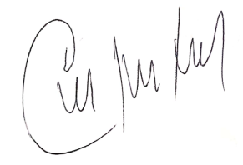

Carlos Eduardo Mesa Sánchez
Celular: 318 409 43 05
Mail: cmesa@c2ls.co

